
caso practico 5
PRACTICA 15

15 DE FEBRERO DEL 2019
SERVICIOS EN RED
SARA ABDEL SABOUR GARCIA 2FPB

INDICE :
Contenido
Instalación y configuración de Postfix en Linux 2

Instalación y configuración de Postfix en Linux
Objetivo :
Analizar la configuracion básica preestablecida desde la interfaz grafica de webmin y ver las secciones mas importantes de postfix a través de webmin
Material y herramientas :
Ordenador de trabajo con conexión a internet a internet
Desarrollo .
Instalamos webmin en nuestro ubuntu
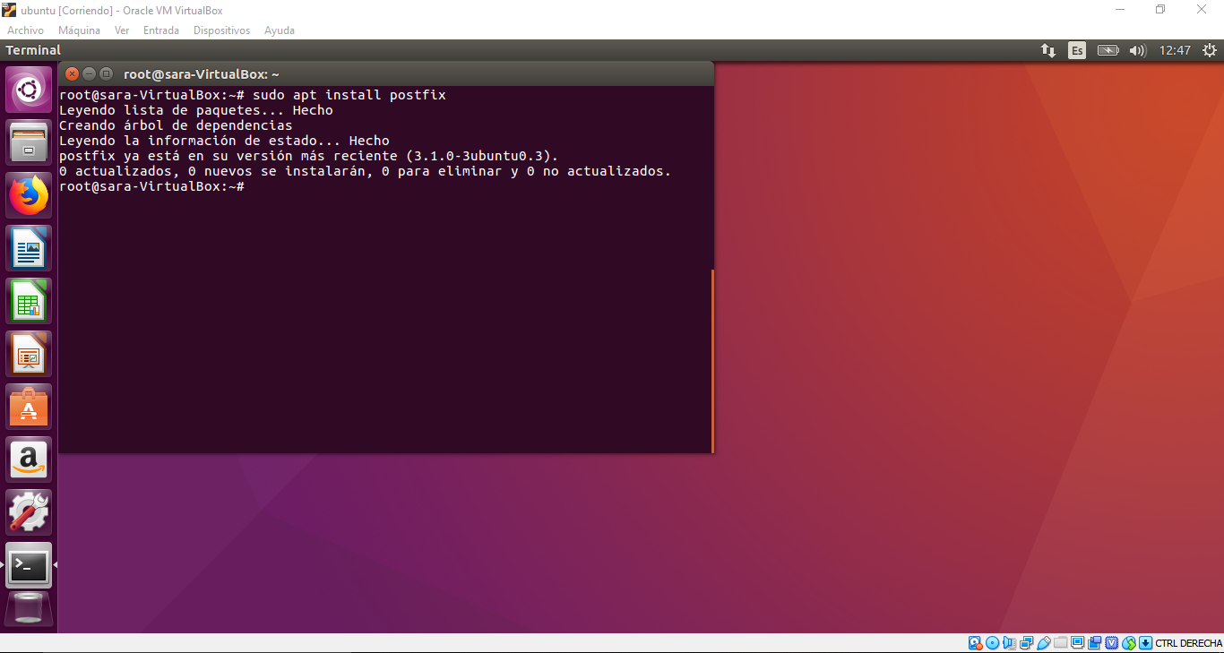
Despues :
Vamos a ir a iniciar sesión a webmin y buscamos el apartado de postfix (opciones avanzadas)
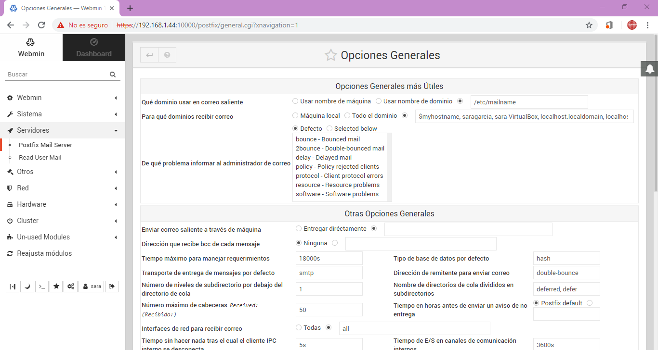
A continuación .
Una vez que estamos en el apartado de opciones avanzadas vemos la configuracion
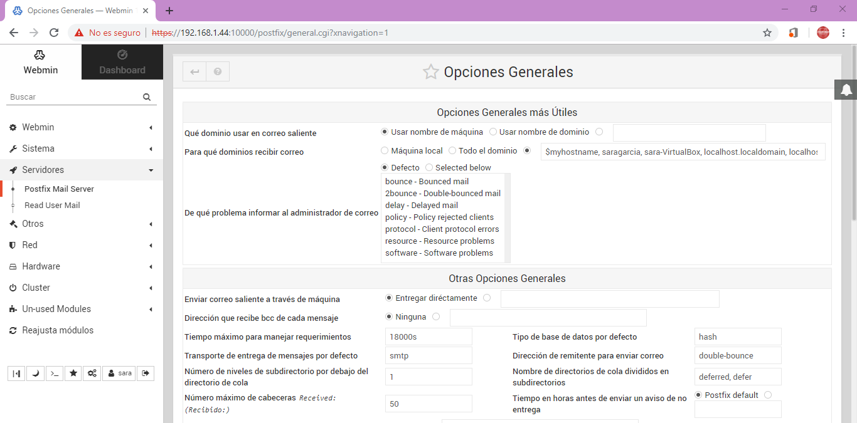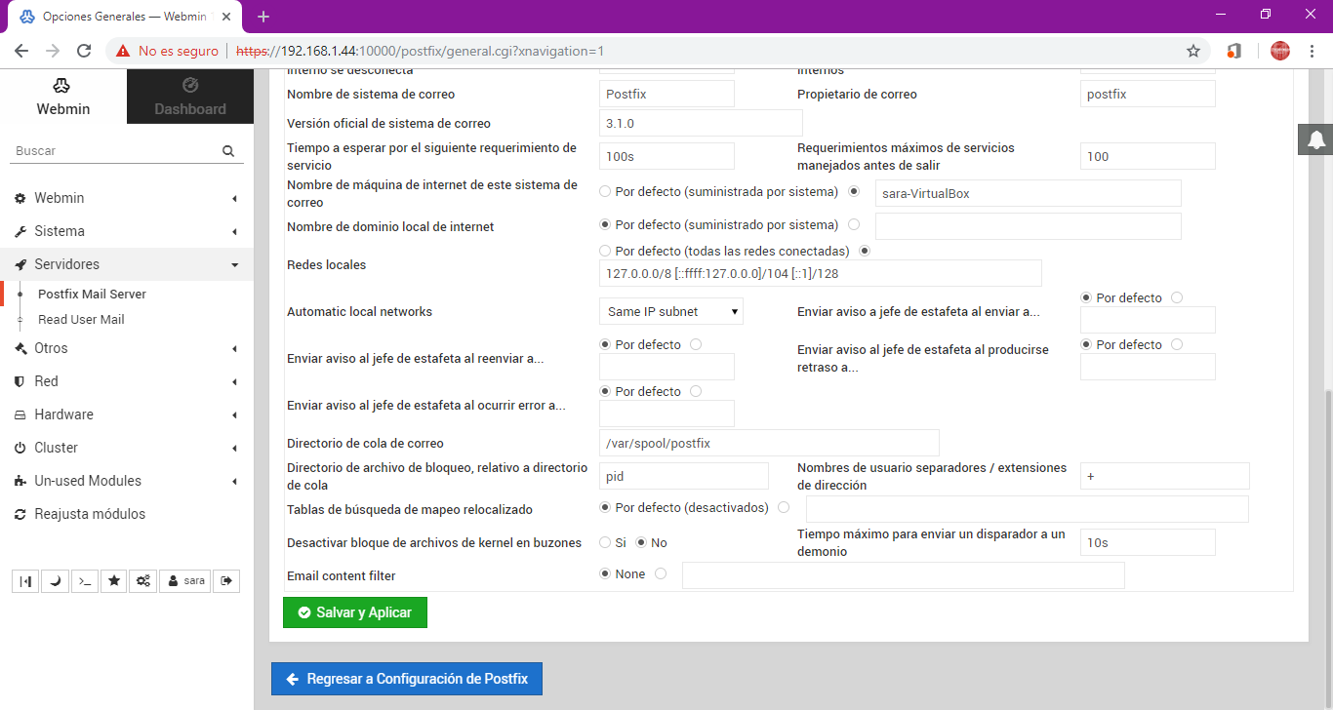
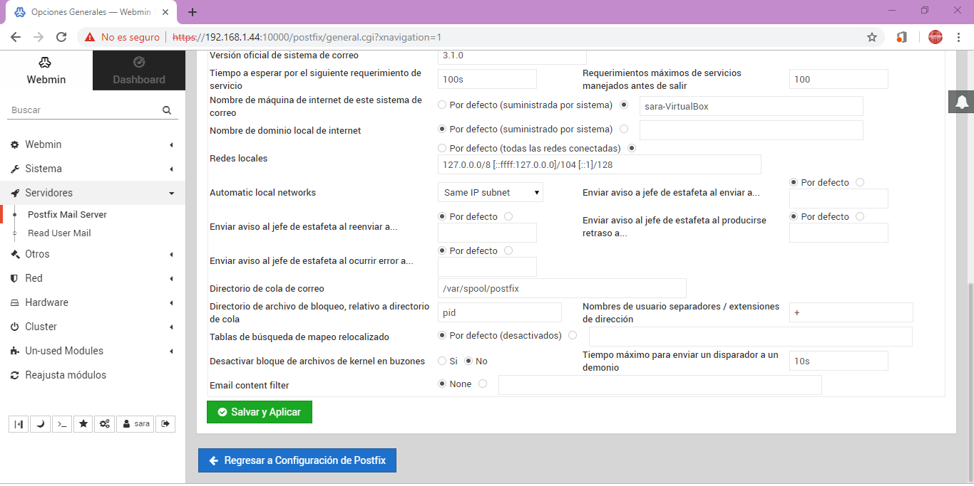
La dejaremos por defecto
En caso de que se cambie algo , es en casos particulares pero en el mio esta bien
Y ya estaría todo .

Opinión personal :
Ha sido bastante interesante esta practica ver como tiene la configuracion el servidor de correo electrónico postfix .

